Beantworte mit dieser Internetseite folgende Fragen:
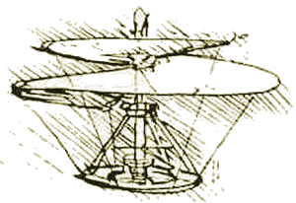
- Wer erfand diesen „Hubschrauber“ zumindest theoretisch?
- Wer war Leonardo da Vinci eigentlich?
- Wie genau schwebte Otto von Lilienthal am Anfang durch die Luft?
- Womit flogen die Brüder Wright als erste?
- Warn sie wirklich die ersten? Welcher Europäer könnte vor ihnen schon geflogen sein und ... warum weiß man das nicht genau?
- Wodurch wurde Richard E. Byrd berühmt?
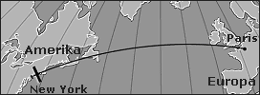
- Wann landete Charles Lindbergh bei seinem Flug von New York weg in Paris und wie lange dauerte dieser Flug?
Warum war diese Flug so bedeutend?
- Wann gelang der erste Flug um die ganze Welt und wie lange hat er gedauert?
- Welches Luftschiff flog um die ganze Welt und in welcher Zeit?
- Im Mai 1930 flogen die ersten Stewardessen mit! Welche Ausbildung mussten sie damals haben und warum?

